微信报修系统使用手册



长春工业大学后勤处
2019年9月19日

1.关注微信-长春工业大学企业号。通过扫描扫一扫二维码关注。


长春工业大学企业号

2.关注企业号后进行身份验证。

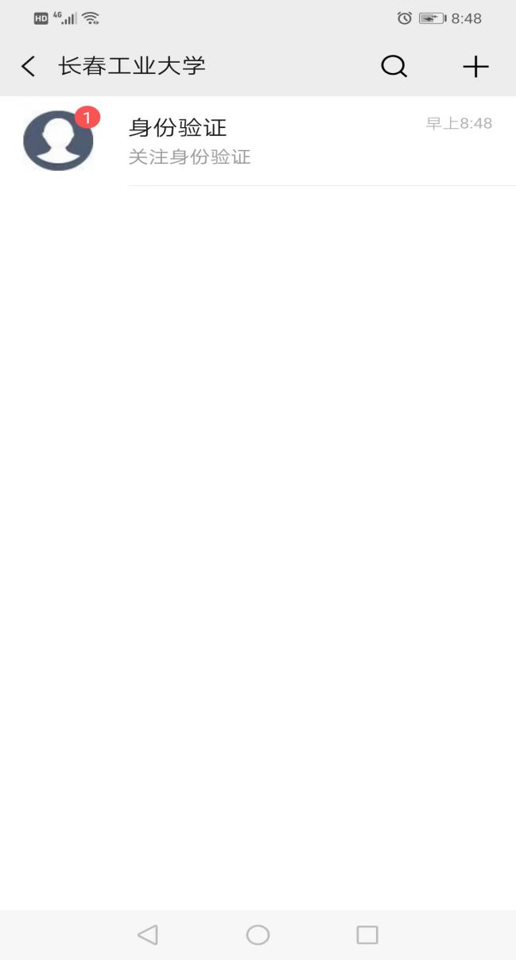
第一步
3.如图，点击第一步，并进行手机注册。
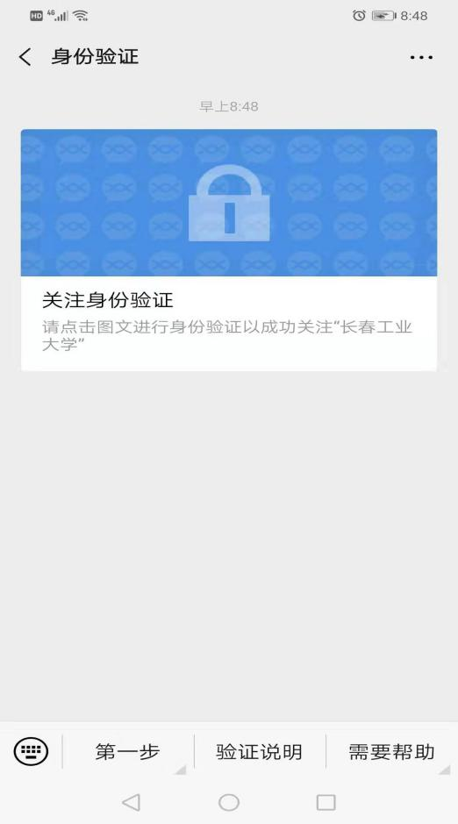
点击第一步，并进行手机注册
4.按照提示如实填写身份资料
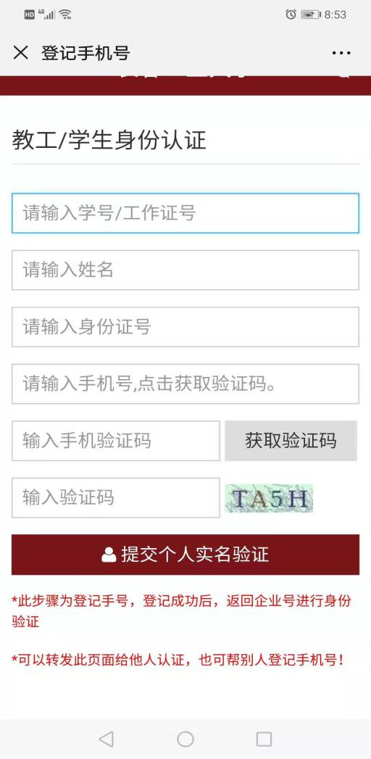
5.实名验证通过后，请输入手机号，手机验证。
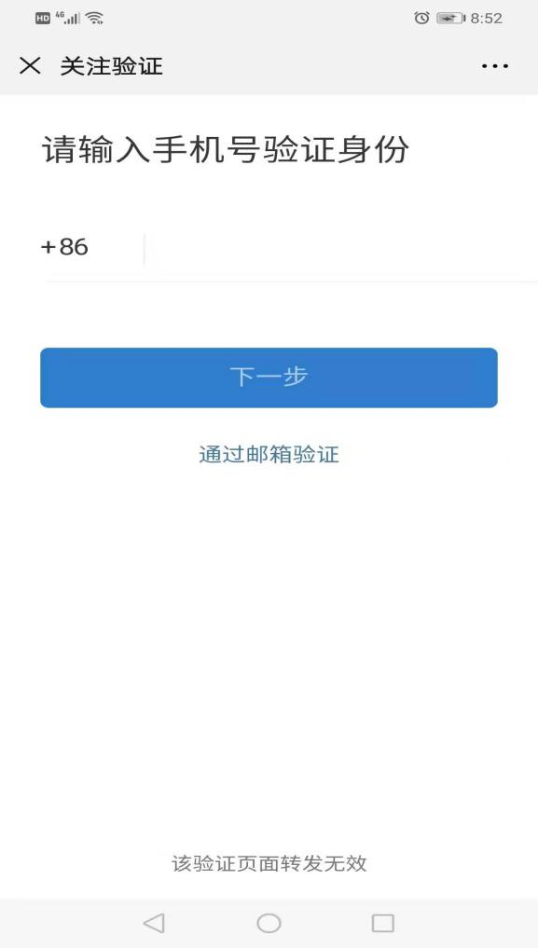

6.关注长春工业大学后勤处公众号，以便接收报修信息。



7.验证成功后即可进入公众号。进入公众号第九项，“后勤保修”进行报修。
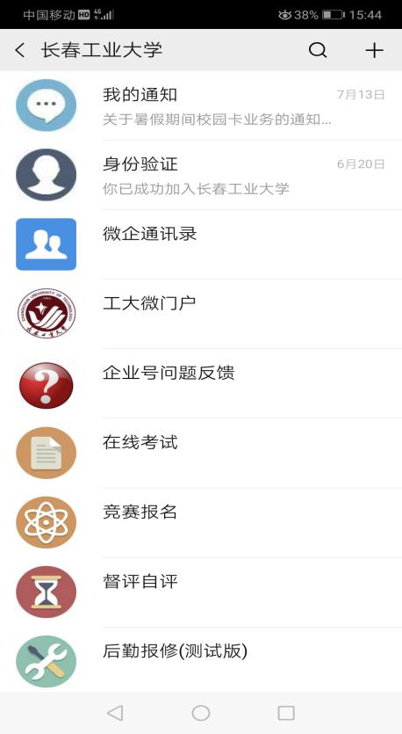
8.在后勤保修系统中，进入第一项，并填写相关内容进行报修，也可以点击下面的加号上传照片。

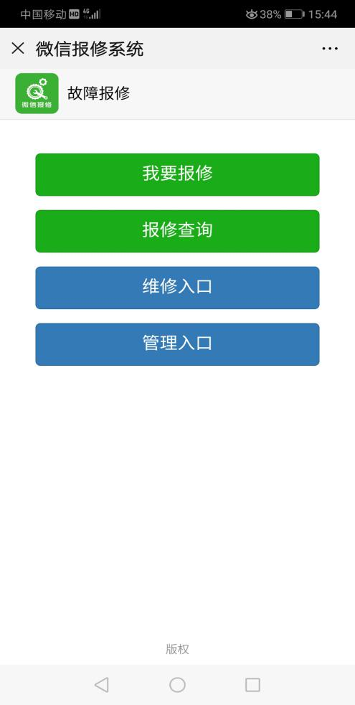
9.依次填写姓名、电话和其他各项，如，校区名称，故障种类和类型等。可以点击下面的加号上传照片。
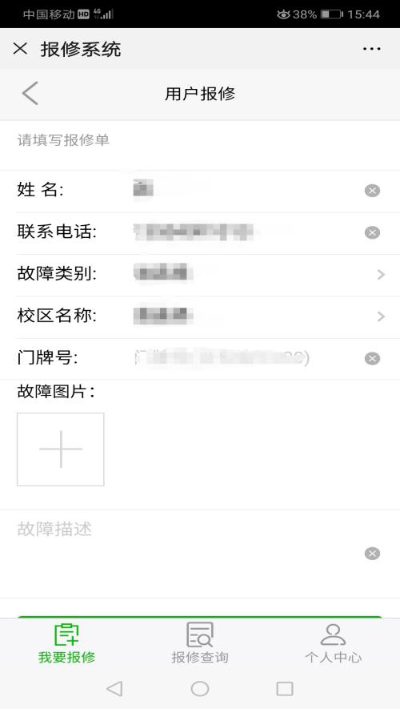

10.填写完毕后，点击页面最下面的“提交”，即可完成报修。
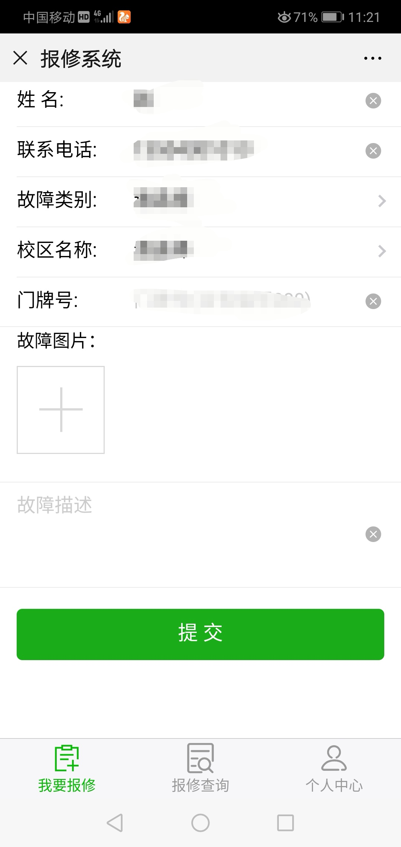
11.通过“长春工业大学后勤处”微信公众号，可以查询报修反馈和维修结果。

